AVALIAÇÃO DO USO DO PROCESSO ELETRODO TUBULAR PARA SOLDAGEM DE JUNTAS DE CHANFRO ESTREITO

ZILIO, Gabriel Botelho (autores)
SOUZA, Daniel (orientador)
gabriel_zilio@yahoo.com.br

Evento: Congresso de Iniciação Científica
Área do conhecimento: Engenharias

Palavras-chave: Eletrodo tubular, Chanfro estreito, Soldagem

1 INTRODUÇÃO

O processo eletrodo tubular é reconhecido pelo seu alto desempenho metalúrgico e grande capacidade de produção quando comparado ao processo MIG/MAG, porém apresenta alguns problemas de descontinuidade na soldagem em juntas de difícil acesso. A soldagem em chanfros estreitos é uma técnica utilizada com propósito de soldagem de chapas de grande espessura com juntas de topo paralelas ou com ângulos menores do que 10º. As principais vantagens deste tipo de junta é a economia de material depositado, a facilidade de preparação da junta e a significativa redução na distorção angular das chapas soldadas. O objetivo do presente trabalho é avaliar o uso do processo Eletrodo Tubular na soldagem deste tipo de junta.

2 REFERENCIAL TEÓRICO

A técnica de soldagem em chanfros estreitos foi desenvolvida na União Soviética, Estados Unidos e Japão nos anos de 1957, 1960 e 1966, respectivamente (VIEIRA, 2012). A soldagem deste tipo de chanfro apesar de proporcionar grande vantagem econômica apresenta várias dificuldades na realização das soldas. Viera; Bohórquez (2013) citam problemas de turbilhonamento do gás de proteção dentro do chanfro, ocasionando porosidades, fechamento do chanfro a cada passe, o que fazia com que o chanfro ficasse cada vez mais estreito o que dificultava mais a produção dos passes subsequentes.

3 MATERIAIS E MÉTODOS

A metodologia utilizada foi a de utilizar arcos muito curtos e altas velocidades de soldagem com objetivo de produzir um passe de raiz com penetração total no centro e lateral da junta. Para isto, testes preliminares foram realizados diminuindo-se gradativamente a tensão de soldagem até que o arco ficasse o mais curto possível, porém sem a ocorrência de curtos circuitos forçados (curtos espaçados com muito tempo de arco apagado). Também foi utilizada a técnica de tecimento com intuito de corrigir a posição do arco. Para condução da tocha de soldagem foi utilizado um robô com seis graus de liberdade. Os testes em juntas foram realizados em chapas de 9,5 mm utilizando um cobrejunta permanente e os parâmetros de regulagem são mostrados na Tabela 1.

Tabela 1 – Parâmetros regulados, sinais elétricos monitorados e geometria da junta
Teste | Ur (V) | Valim (m/min) | Um (V) | Im (A) | Abertura chanfro (mm) | Ângulo chanfro (º)
4 | 21 | 4,5 | 21,5 | 163 | 3 | 0
6 | 21 | 4,5 | 21,5 | 150 | 4,7 | 0
7 | 21 | 4,5 | 21,5 | 143 | 4,6 | 5
9 | 22 | 6,5 | 22,5 | 190 | 4,6 | 5
11* | 22 | 6,5 | 22,5 | 183 | 4,6 | 5
12* | 22 | 11,3 | 22,5 | 274 | 4,5 | 5
Ur=Tensão de referência; Valim=Velocidade de alimentação; Um=tensão média; Im=Corrente média; Veloc. de soldagem=40 cm/min; DBCP=20 mm, Gás=Ar+25%CO₂; *Testes com tecimento

4 RESULTADOS E DISCUSSÃO

No Teste 4 (Figura 1) a abertura se mostrou muito pequena e o arco agiu nas laterais do chanfro, não tocando a raiz da junta. No Teste 6 com maior abertura o arco agiu na raiz, mas o gás de proteção não penetrou de forma eficaz no chanfro. No Teste 7 um pequeno ângulo de abertura no chanfro resolveu o problema do gás de proteção, mas houve pouca penetração e falta de fusão, resolvido no Teste 9 com aumento da corrente de soldagem. No teste 11 utilizou-se tecimento para uniformização da raiz, mas não se mostrou eficaz e no Teste 12 aumentou-se a corrente severamente para aumento da taxa de deposição, porém deteriorou-se a penetração e ocorreu inclusão de escória na raiz.

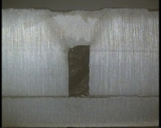 | 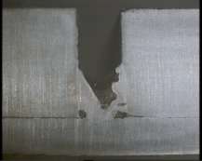 | 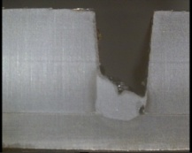
Teste 4 | Teste 6 | Teste 7
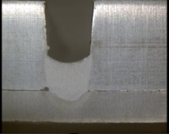 | 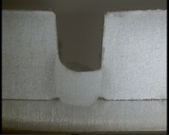 | 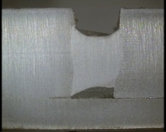
Teste 9 | Teste 11 | Teste 12
Figura 1 – Macrografias das seções transversais dos cordões

5 CONSIDERAÇÕES FINAIS

Conclui-se com estes resultados que a soldagem de juntas estreitas com arame tubular é viável. Além disso, mostrou-se a importância do ângulo de abertura do chanfro e a ineficácia do uso do tecimento.

REFERÊNCIAS

- Vieira, F. D. Desenvolvimento de Tocha e de Procedimento para a Soldagem MIG/MAG em Chanfro Estreito de Peças Espessas em Aço Ao Carbono. Dissertação de Mestrado. Universidade Federal de Santa Catarina.Florianópolis-SC. 2012. 65p.
- Vieira, F. D., Bohórquez, C. E. N. Desenvolvimento de Tocha e de Procedimento para a Soldagem MIG/MAG em Chanfro Estreito de Peças Espessas em Aço Ao Carbono. XXXIX Congresso Nacional de Soldagem. Curitiba, PR. 2013.

